|  |
| --- |
|  |
| МИНОБРНАУКИ РОССИИ |
| Федеральное государственное бюджетное образовательное учреждение  высшего образования  **«МИРЭА** – **Российский технологический университет»**  **РТУ МИРЭА** |

Институт информационных технологий (ИТ)  
Кафедра инструментального и прикладного программного обеспечения (ИиППО)

|  |  |
| --- | --- |
| **ОТЧЕТ О ПРАКТИЧЕСКОЙ РАБОТЕ № 1** | |
| **по дисциплине** | |
| «Технологии обработки транзакций клиент-серверных приложений» | |
|  | |
| Выполнил студент группы ИКБО-20-21 | Хитров Н. С. |
| Принял | Маличенко С.В. |

Москва 2024

**Задание на пр**

Подготовить рабочее место, где предполагается выполнение практических работ, установив СУБД PostgreSQL. Можно использовать СУБД в изолированной среде (докер контейнере).

Для начала нужно создать базу данных в СУБД в соответствии с предложенной схемой базы данных. Заполнить таблицы данными, не менее 5 строк на каждую таблицу.

Все операции с базой данных выполняются через консоль, последовательность команд записывается в отчет.

**РЕФЕРАТ**

Отчет 14 с. 7 рис, 6 источн.

Перечень ключевых слов: БАЗА ДАННЫХ, КОМАНДНАЯ СТРОКА, ТАБЛИЦЫ.

Целью работы является подготовка рабочего пространства, создание базы данных по приведенной ER-диаграмме.

Методология работы включала анализ литературных источников по теме, а также практическое изучение работы с PostgreSQL.

В результате работы были изучены особенности работы с СУБД PostgreSQL, способы создания таблиц, заполнения данных.

Новизна результатов работы заключается в полученных знаниях по применению современной технологии.

Область применения результатов заключается в применении для создания баз данных.

Значимость работы заключается в повышении эффективности работы разработчиков и эффективности хранения данных.

**СОДЕРЖАНИЕ**

РТУ МИРЭА 1

РЕФЕРАТ 2

ТЕРМИНЫ И ОПРЕДЕЛЕНИЯ 4

ПЕРЕЧЕНЬ СОКРАЩЕНИЙ И ОБОЗНАЧЕНИЙ 5

ВВЕДЕНИЕ 6

ВЫПОЛНЕНИЕ РАБОТЫ 7

ЗАКЛЮЧЕНИЕ 13

**ТЕРМИНЫ И ОПРЕДЕЛЕНИЯ**

В настоящем отчете о практической работе применяются следующие термины с соответствующими определениями:

1. База данных (БД): Организованная коллекция данных, обычно хранящаяся и доступная для многократного использования в компьютерной системе.
2. SQL Shell: Интерактивная командная оболочка для выполнения SQL-запросов к базе данных PostgreSQL.
3. CREATE TABLE: Команда SQL для создания новой таблицы в базе данных.
4. Внешний ключ (Foreign Key): Столбец или набор столбцов в таблице, значения которых ссылаются на значения первичного ключа в другой таблице, обеспечивая таким образом ссылочную целостность данных.
5. Диаграмма базы данных: Визуальное представление структуры базы данных, показывающее таблицы, их поля и отношения между ними.

**ПЕРЕЧЕНЬ СОКРАЩЕНИЙ И ОБОЗНАЧЕНИЙ**

1. БД - база данных
2. SQL - Structured Query Language (язык структурированных запросов)
3. PostgreSQL - мощная объектно-реляционная система управления базами данных
4. Ключи:
   * PK - Primary Key (первичный ключ)
   * FK - Foreign Key (внешний ключ)

**ВВЕДЕНИЕ**

Разработка баз данных является важным аспектом в области информационных технологий, обеспечивая эффективное хранение и организацию данных для различных приложений и систем. В данной работе мы сосредоточимся на создании и настройке базы данных с использованием системы управления базами данных PostgreSQL. PostgreSQL - мощная и расширяемая объектно-реляционная система управления базами данных, широко используемая в различных отраслях для разработки приложений и хранения данных.

Перед тем как приступить к созданию базы данных, необходимо подготовить рабочее окружение, где будут выполняться практические работы. Мы можем выбрать установку PostgreSQL непосредственно на операционной системе или использовать изолированную среду, например, Docker контейнер, для удобства управления и изоляции базы данных.

В начале работы мы создадим базу данных в соответствии с предложенной схемой базы данных. Это включает в себя создание таблиц и определение их структуры. Далее заполним эти таблицы данными, гарантируя, что каждая таблица содержит не менее пяти строк данных.

Все операции с базой данных будут выполнены через консоль PostgreSQL, и последовательность команд будет документирована в отчете. Это позволит нам систематизировать процесс работы с базой данных и обеспечить полную прозрачность в процессе разработки и управления данными.

**ВЫПОЛНЕНИЕ РАБОТЫ**

**Цель работы**: создание базы данных по данной схеме (рисунок 1).

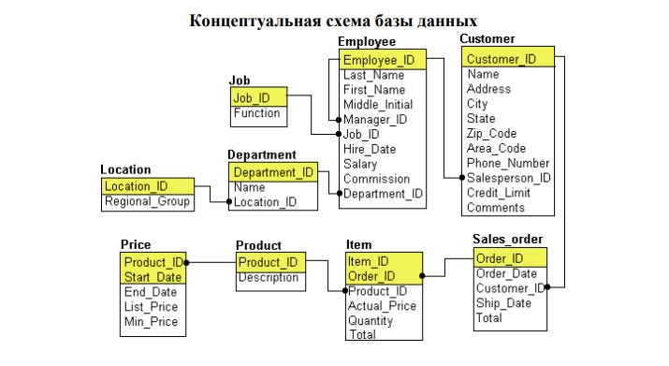

Рисунок 1 – модель БД для построения

**Ход работы**

1. Подготовка рабочего пространства (pgAdmin) и создание базы данных.

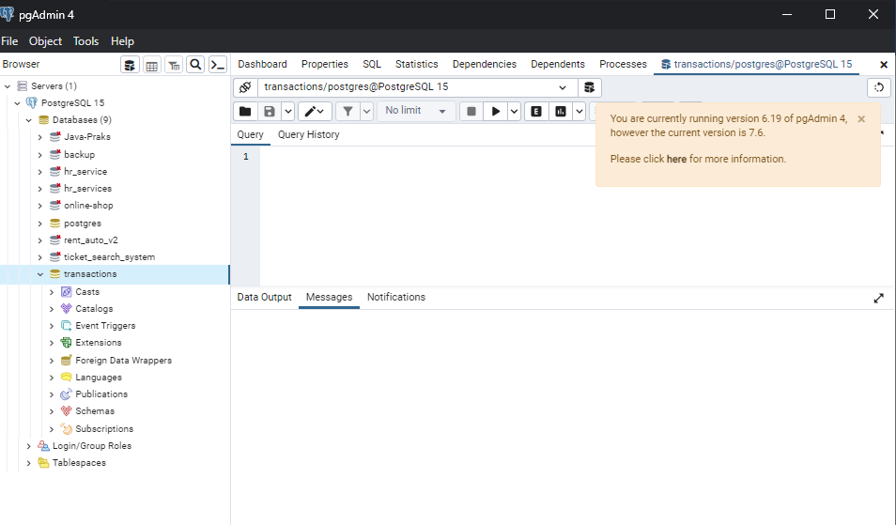

Рисунок 2 – Создание БД

1. При помощи команды CREATE TABLE на рисунках 3-5 показано создание таблиц базы данных с заданием связей между таблицами с помощью «CONSTRRAINT»

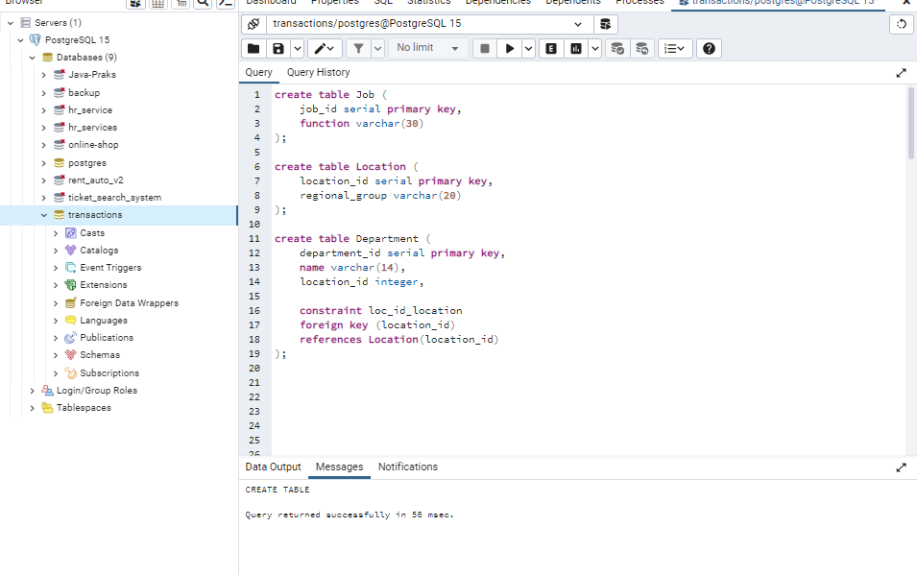

Рисунок 3 – создание таблиц БД. Часть 1

Выше приведено создание таблиц Job, Location, Department.

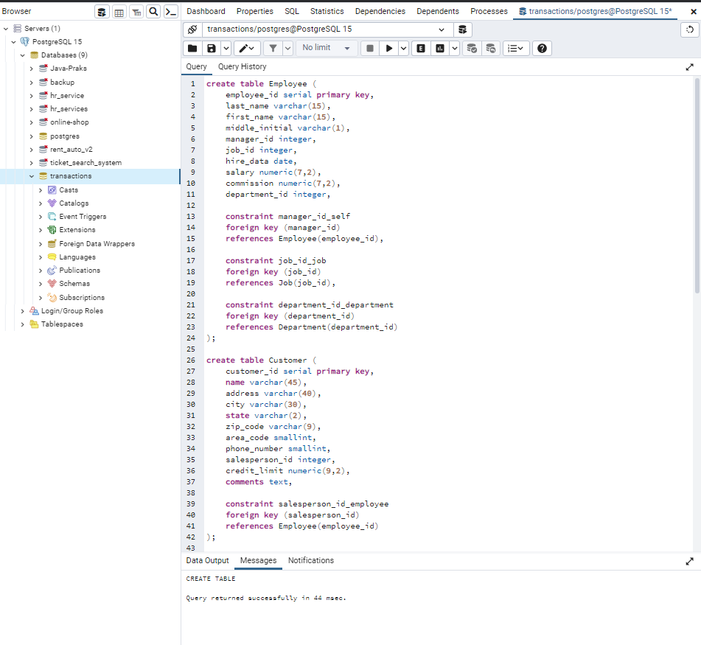

Рисунок 4 – создание таблиц БД. Часть 2

Выше приведено создание таблиц Customer, Employee.

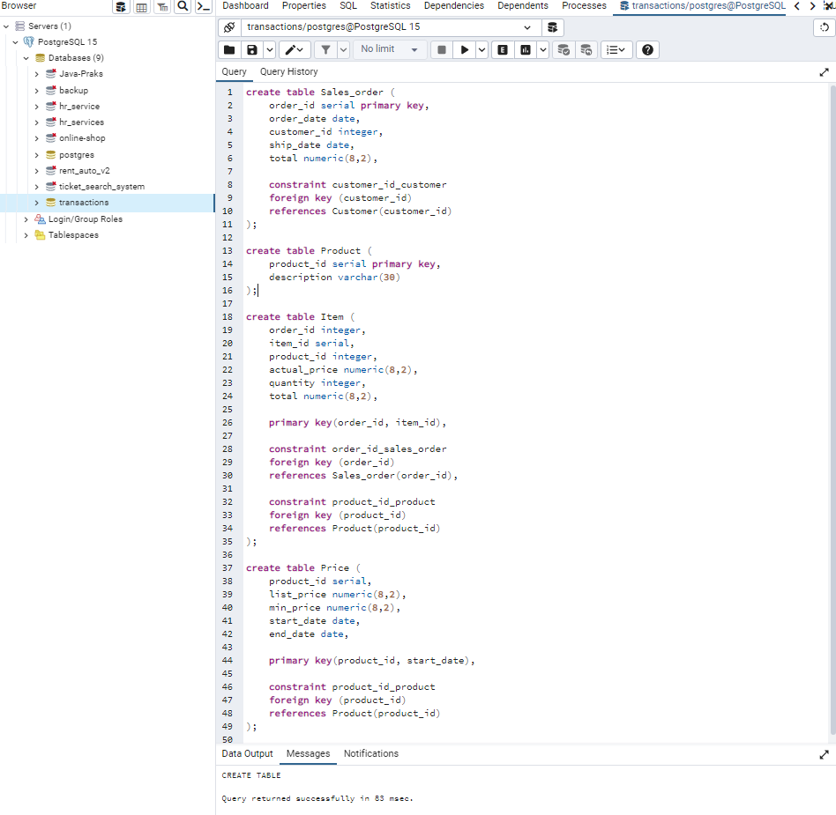

Рисунок 5 – создание таблиц БД. Часть 2

Выше приведено создание таблиц Item, Product, Price.

1. На рисунке 6 приведена диаграмма созданной базы данных, для проверки корректности работы.

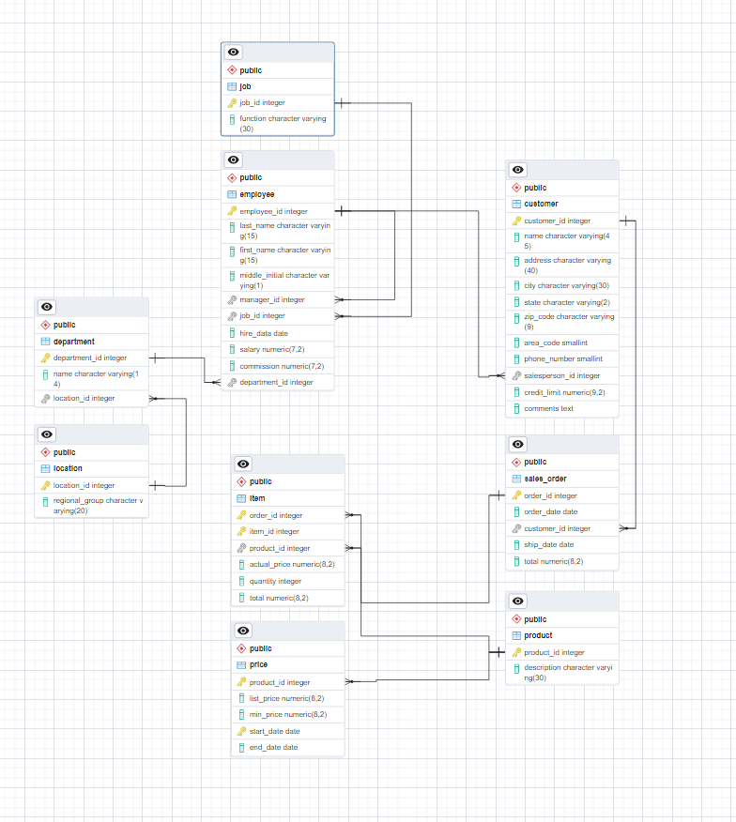

Рисунок 6 – Итоговая схема созданной БД

1. На рисункe 7 представлено заполнение одной из таблиц дынными.

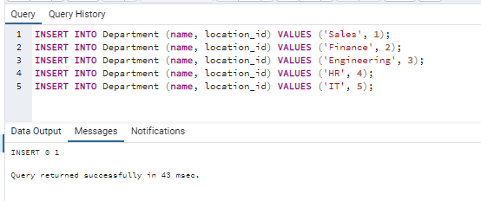

Рисунок 7 – Пример заполнения таблицы бд

На вышеприведенном рисунке были добавлены тестовые данные в таблицу новой БД. В результате аналогично были заполнены и остальные таблицы.

**ЗАКЛЮЧЕНИЕ**

Практическая работа №1 по теме "Создание базы данных" была успешно выполнена. В результате выполнения была создана база данных, созданы и заполнены данными ее таблицы. БД готова для выполнения последующих практических заданий.

В ходе работы были получены все необходимые навыки и компетенции для последующего выполнения задач построения базы данных и заполнения ее данными, а также изучения новых возможностей и инструментов в направлении проектирования и разработки БД, а также обработки транзакций клиент-серверных приложений.

**СПИСОК ИСПОЛЬЗОВАННЫХ ИСТОЧНИКОВ**

1. Дистрибутив PostgreSQL для различных операционных систем. –

URL: https://www.postgresql.org/download/ (дата обращения: 17.12.2023)

2. Дистрибутив PostgreSQL в Docker. - URL: <https://hub.docker.com/_/postgres> (дата обращения: 17.12.2023)

3. Дистрибутив Docker. - URL: <https://www.docker.com/products/docker-desktop/> (дата обращения: 17.12.2023)

4. Документация для реляционной СУБД PostgreSQL версии 16.2. - URL: https://www.postgresql.org/docs/current/index.html (дата обращения: 17.12.2023)

5. Install PostgreSQL Database. – URL: https://www.tutorialsteacher.com/postgresql/install-postgresql (дата обращения: 17.12.2023)

6. Connect to PostgreSQL Database using SQL Shell & pgAdmin. – URL: <https://www.tutorialsteacher.com/postgresql/connect-to-postgresql-database> (дата обращения: 17.12.2023)